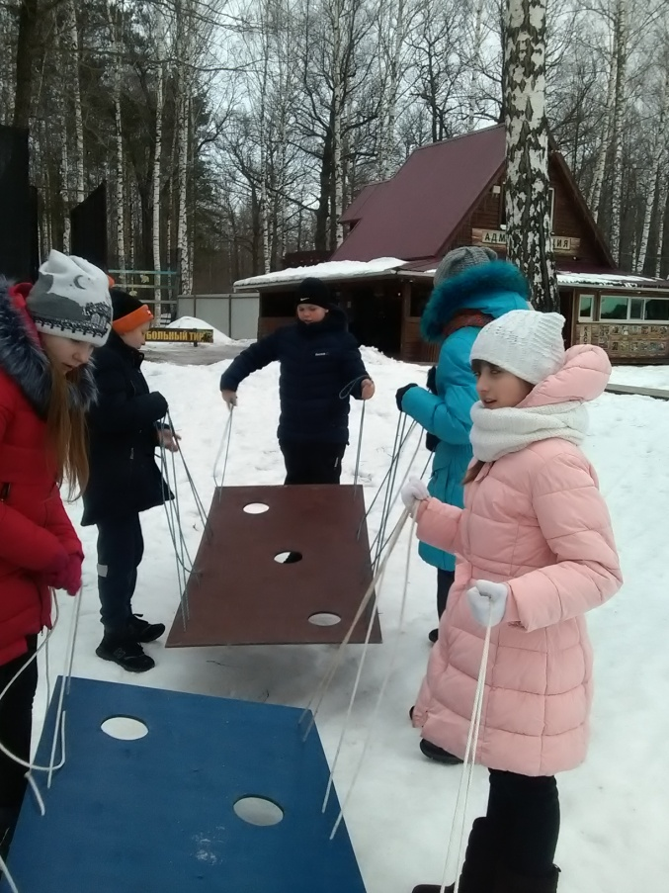
9 февраля 2018 года МБОУ СШ № 58 было проведено краеведческое ориентирование «Мой город» среди учащихся 6-7 классов, объединив в команды детей и родителей.
Команды на старте получили схему местности турбазы «Снежинка» с контрольными пунктами. Контрольные пункты – краеведческие объекты, имеющие географическую или историческую ценность. Прибыв на объект, участники команды отвечали на вопросы, относящиеся к географическому краеведению по флоре и фауне нашего города, а также выполняли задания спортивной направленности.

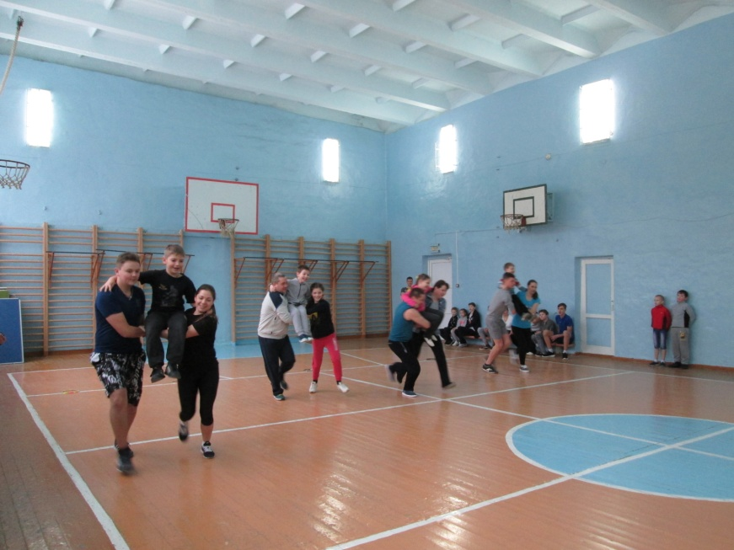
10 февраля 2018г. в МБОУ СШ № 7 был проведен спортивный марафон «Здоровым быть здорово!». В спортивном марафоне приняли участие 70 учащихся 1-6 –х классов и 20 родителей.
Командам были предложены занимательные, иногда очень непростые конкурсы с бегом, с ведением мяча, прыжками, где они смогли проявить спортивные навыки.
Спортивный марафон «Здоровым быть здорово!» прошел в теплой дружеской атмосфере. Родители и ученики очень сплотились во время спортивных соревнований.

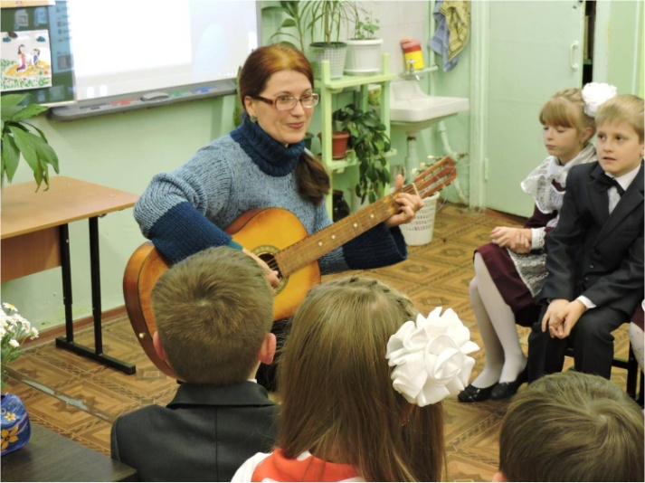
С 5 по 10 февраля в 1-11 классах МБОУ СШ № 10 проходили открытые классные часы «Семейные ценности – ценности страны», «Традиции семьи», на которых присутствовали учащиеся и их родители.
Классные руководители, учащиеся и родители подошли очень творчески к подготовке классных часов и приняли самое активное участие в их реализации.
Для учащихся и родителей 2-х классов классные руководители провели внеклассное мероприятие Литературная гостиная «Семейные чтения».
В данном мероприятии были задействованы все учащиеся и присутствующие родители:
- отвечали на вопросы викторины, угадывали героев и события из книг Гайдара.
- показывали ранее подготовленные инсценировки по фрагментам произведений А. П. Гайдара;
- побывали в роли участников тимуровского движения;
- читали стихи, пели песни о писателе.
Это мероприятие помогло еще сильнее сплотить родителей и учащихся, поддержать у родителей интерес к классным и внеклассным делам их детей.

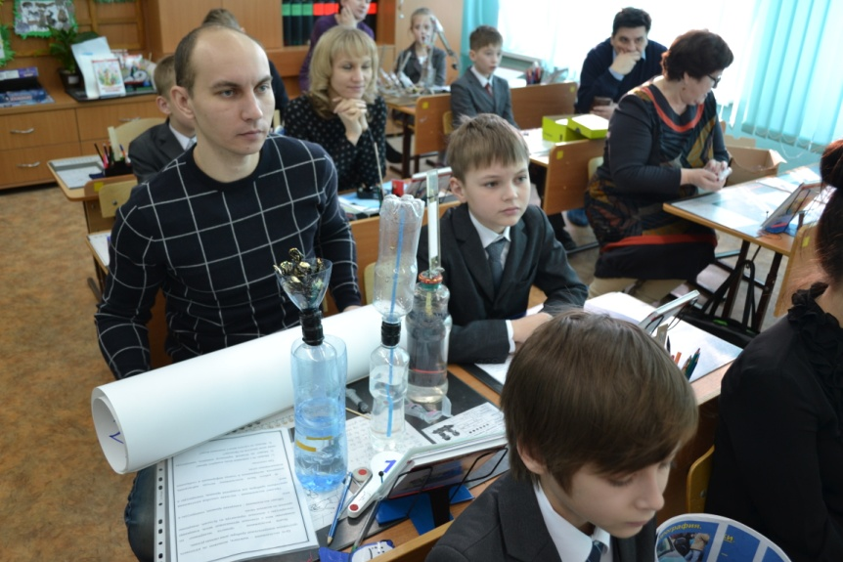
10 февраля 2018 года в МБОУ «Лицей» прошла лицейская научно-практическая конференция «Я - исследователь» для учащихся 1-4 классов.
Заседание секций проходило по следующим направлениям: Физика. Техника, Робототехника, Здоровье, Математика, Гуманитарная секция, Естественнонаучная секция.
В работе секций приняли участие, как учащиеся, так и родители. Работы оценивало жюри, в состав которого входили не только учителя начальных классов и учителя-предметники, но и учащиеся лицея 6-9 классов, являющиеся победителями и активными участникам конкурсов и олимпиад различного уровня.
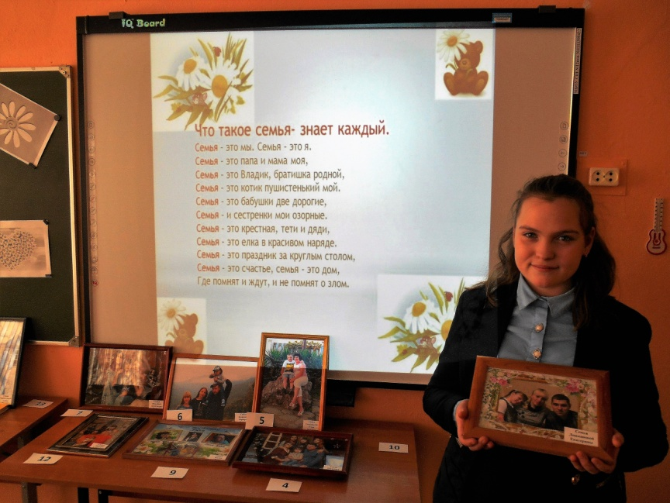
В МБОУ СШ №12 прошла выставка-конкурс «Семейная фотография». В мероприятии приняли участие учащиеся 5-6 классов.
Ребята принесли на выставку свои любимые фотографии с родителями и другими родственниками.
Проведение данной выставки было направлено на создание условий для творческой самореализации детей, членов их семей, развитие фототворчества и имело целью развитие сотрудничества семьи и образовательной организации, воспитания у обучающихся чувства любви и уважения к родителям, гордости за свою семью.

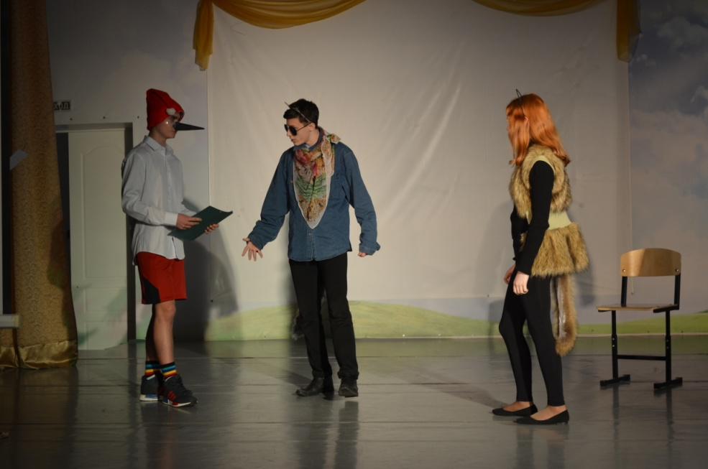
В МБОУ СШ № 16 за отчетную неделю состоялась правовая игра «Я – гражданин России» для учащихся 9-11 классов. На игре участники поднимали проблемы правовой защиты несовершеннолетних, вопросы гражданских прав и обязанностей.
В качестве домашнего задания команды подготовили творческие выступления, декларирующие права и свободы граждан России.

